Отчёт по лабораторной работе №2

Цель работы:
Разработка программы на языке Rust, демонстрирующей использование функций, циклов и управляющих конструкций для выполнения следующих математических операций:
- Вычисление факториала числа.
- Проверка числа на простоту.
- Нахождение всех простых чисел в заданном диапазоне.

Задание:
- Запросить у пользователя целое число .
- Реализовать функцию для вычисления факториала числа.
- Реализовать функцию для проверки числа на простоту.
- Найти все простые числа в диапазоне от 1 до, используя функцию проверки простоты числа.
- Для каждого найденного простого числа вычислить его факториал и вывести результат.
Код программы:
use std::io;

//Функция для вычисления факториала числа
fn factorial(num: u32) -> u64 {
let mut result: u64 = 1;
for i in 1..=num {
result *= i as u64;
}
result
}

//Функция для проверки числа на простоту
fn is_prime(num: u32) -> bool {
if num < 2 {
return false;
}
for i in 2..=((num as f64).sqrt() as u32) {
if num % i == 0 {
return false;
}
}
true
}

//Основная функция программы
fn main() {

//Запрос у пользователя числа n
println!("Введите число N: ");
let mut input = String::new();
io::stdin().read_line(&mut input).expect("Ошибка ввода");
let n: u32 = input.trim().parse().expect("Не удалось преобразовать в число");
//Нахождение факториала числа n
let factorial_n = factorial(n);
println!("Факториал числа {}: {}", n, factorial_n);

//Проверка числа n на простоту
if is_prime(n) {
println!("Число {} является простым.", n);
} else {
println!("Число {} не является простым.", n);
}

//Нахождение всех простых чисел в диапазоне от 1 до n
println!("Простые числа в диапазоне от 1 до {}:", n);
for i in 1..=n {
if is_prime(i) {
let fact = factorial(i);
println!("{}, факториал: {}", i, fact);
}
}
}

Пример выполнения программы:
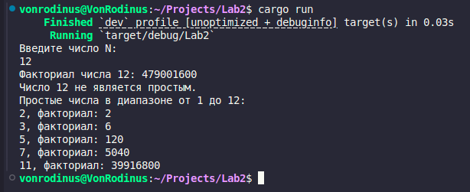
\

Вывод:
В результате выполнения лабораторной работы была создана программа, демонстрирующая использование функций, циклов и условных конструкций в языке Rust. Программа позволяет автоматизировать вычисление факториалов, проверку чисел на простоту и нахождение простых чисел в диапазоне. Полученные навыки являются важными для написания более сложных приложений, использующих базовые алгоритмы обработки данных.

